Lista de Exercícios 4
Engenharia de Software I - Análise e Desenvolvimento de Sistemas - 2º ciclo
Prof. Gustavo Montanha

- Como surgiram os modelos de desenvolvimento ágil?
- Explique os 4 valores do desenvolvimento ágil.
- Explique a afirmação: - Segundo Cockburn (2002) o modelo de processo prescritivo tem uma falha essencial: esquece das fragilidades das pessoas que desenvolvem o software.
- Explique a imagem abaixo quanto ao “achatamento” da curva de mudança de projetos.
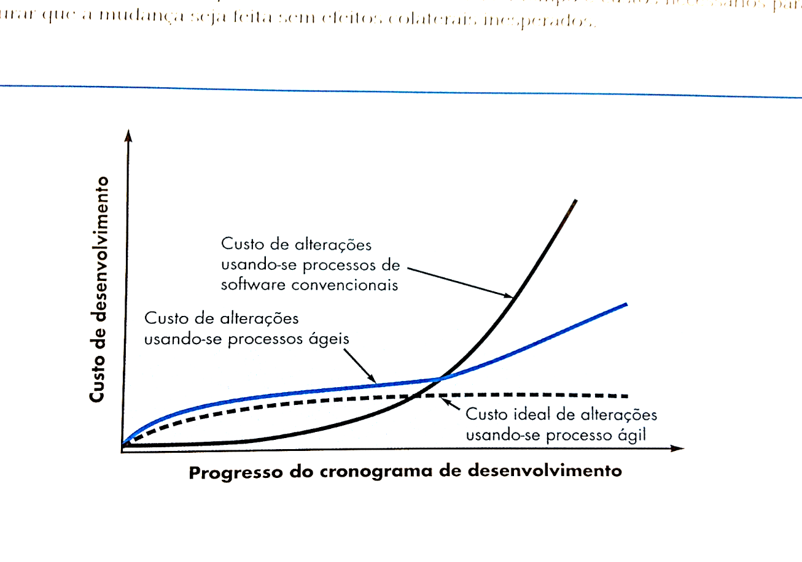
- Explique a imagem abaixo quanto ao “achatamento” da curva de mudança de projetos.
- Explique 4 princípios da Aliança Ágil.
- Como são as equipes no processo de desenvolvimento ágil? Cite alguns traços-chave importantes.
- Quais são os 4 valores da XP?
- Explique como ocorre o processo de Planejamento da XP.
- Na etapa de Projeto, explique o processo chamado de “Refabricação”.
- Cite vantagens e desvantagens da técnica de programação em par.
- O que são as “Retrospectivas” nas práticas da IXP?
- Explique a “Volatilidade de Requisitos” referente ao processo XP.

